Переход на горшок от памперсов пройдет без стресса, | 6-й
если соблюдать правила | день
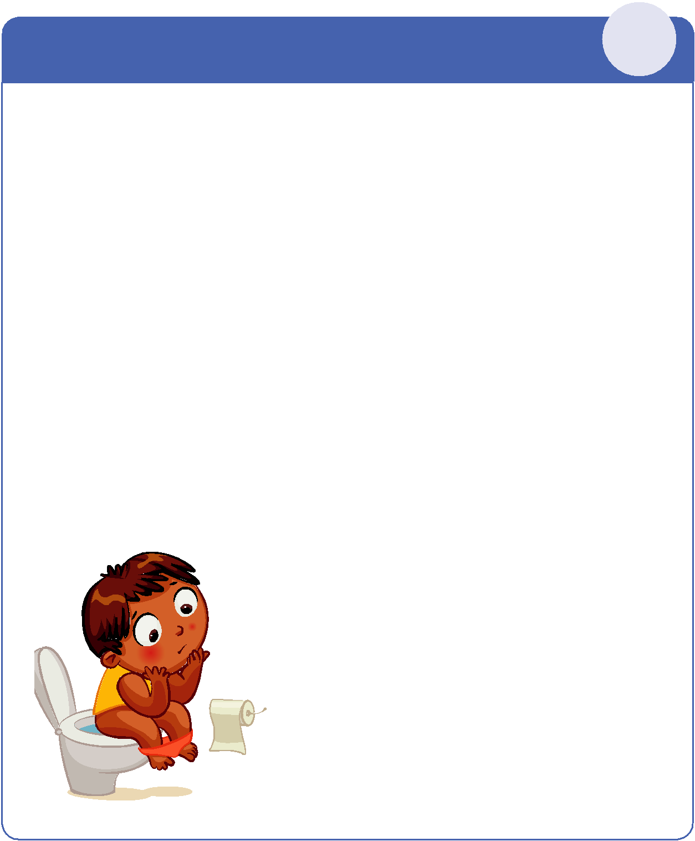
Когда можно считать, что ребенок умеет пользоваться горшком

Навык сформирован, только если ребенок без напоминаний, осознанно садится на горшок. Ес-ли вы каждый раз просите ребенка, используете определенные слова или звук воды – сформиро-ван не навык, а условный рефлекс. В стрессовой ситуации при адаптации к детскому саду ребенок начнет игнорировать горшок. То же самое, если ребенок только показывает, что хочет на горшок, но все за него делает мама.

Когда ребенок готов перейти на горшок

- 18 месяцев ребенок начинает чувствовать позывы к мочеиспусканию и стремится показать это – вербально или жестами. Он дергает за штанишки, становится необычно сосредоточенным. Другие критерии – малыш умеет самостоятельно снимать и надевать штанишки, проявляет нега-тивные эмоции, когда на нем грязный подгузник, становится брезгливым.

Какие есть правила для горшка

Горшок должен быть один. Он должен быть устойчивым и физиологически удобным для ребен-ка. Не ставьте горшок среди игрушек, не покупайте горшки с музыкой или подсветкой – он не дол-жен ассоциироваться с игрой.

Не передвигайте горшок, пусть он стоит на одном месте и днем, и ночью. Если ночью ребенок просыпается по нужде, то идет к горшку на его обычном месте. За горшок можно только хвалить, ругать за оплошности нельзя.

Как научить пользоваться горшком

В многодетных семьях дети учатся садиться на горшок бы-

стрее, потому что перед глазами есть пример старших братьев

и сестер. Чтобы помочь ребенку, сходите в гости, где есть ма-

лыш одного пола с вашим ребенком. На своем примере он по-

кажет, что горшок – это удобно.

Дома сажайте ребенка на горшок только при полном

мочевом пузыре, чтобы сформировать связку «ощущение наполненности – горшок – мочеиспускание». Как только ребенок сам, без вашей просьбы, сходил на горшок, уби-райте дневные памперсы и надевайте обычные трусики.

Оставляйте ребенка на ночной сон без памперса только после двух недель без дневных «промашек».

